**2024-2025 оқу жылына Кітапхана есебі**

**1.«Оқуға құштар мектеп», «Біртұтас тәрбие бағдарламасы» аясында** тақырып Ұлт ұстазы Ахмет Байтұрсынұлының мұрасы 9 сынып оқушылармен сыныптан тыс дөңгелек үстелі ұйымдастырылып өткізілді.

Мақсаты: Ахмет Байтұрсыновтың шығармашылығы, кітаптары, ғылыми еңбектері туралы мағлұмат беру. Оқушылардың танымдық деңгейін дамыту. Біздің бүгінгі «Оқитын ұлт», «Оқуға құштар қала» деп жүрген жобаларымыздың түп-төркіні тереңде жатқанын байқаймыз. Осы екі шумақ, екі ауыз өлеңнің өзінде бүкіл ұлтымыздың болмыс-бітіміне кіріп кеткен, ата-бабаларымыздың өлмес өсиет етіп, айтып кеткен ерте тұру мәселесі де, таза жүріп, таза тұру жағы да, жұмыссыз, тек жүрмей еңбектеніп жүру қажеттігі де түгіл-түгел сыйып тұр. Халық ауыз әдебиеті жауһарларында «Ерте тұрған еркектің ырысы артық, ерте тұрған әйелдің бір ісі артық», - деп те түсіндірілген. Алашқа ардақты Ахмет шығармаларының негізгі нәрі де, мәні де ұлттық болмыс-бітімімізбен астасып жатқандығында екендігін аңғарамыз. Қазақ жазба поэзиясының негізін қалаған, әлемге аты мәшһүр Абай Құнанбайұлы мұраларының да қаншалықты құнды қазына екендігіне ең әуелі Ахмет Байтұрсынұлының «Қазақтың бас ақыны» деген мақаласы дәлел. Абайдың шын мәнінде бағасы шексіз құбылыс екендігіне көз жеткіземіз. Қаншама зерттеушілердің ғылыми еңбектеріне өзек болған осы мақалада: «Абайды қазақ баласы тегіс танып, тегіс білу керек... Абайды қолымыздан келген қадірлі жұртқа таныту үшін мұнан былай кейбір өнегелі, өрнекті сөздерін газетаға басып, көпке көрсетпекшіміз», - дейді көреген ақын, көрнекті қайраткер Ахмет Байтұрсынұлы. Жоғарыда айтқанымыздай, Алаш қамын ойлаған ақынның барлық шығармаларында елдік мәселені елемей кеткен тұсы жоқ.

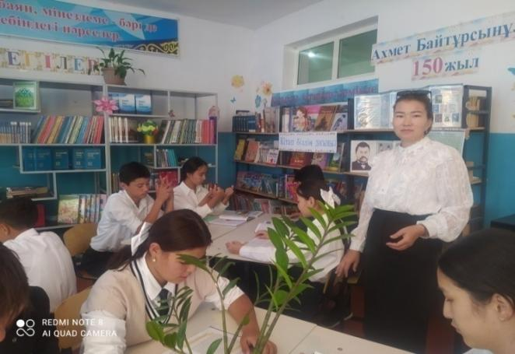

**2.«Оқуға құштар мектеп», «Біртұтас тәрбие бағдарламасы» аясында Қожа Ахмет Яссауидің туғанына – 930 жыл.** Суфизм поэзиясының негізін қалаушы, барлық Шығыс мұсылмандарының рухани тәлімгері және жетекшісі. Қожа Ахмет Яссауидың өмір деректерімен 11 сынып оқушылармен насихаттау. Қожа Ахмет Ясауи (1093-1166) - қазақ халқының байырғы мәдениетінің тарихында айрықша орны бар ұлы ақын, сопылық поэзияның негізін салушы, күллі күншығыс мұсылмандарының рухани ұстазы болған ұлы ойшыл, діни қайраткер.  
Оның артында Орталық Азиядағы әр түрлі халықтардың мәдениетіне енген көптеген рухани туындылар қалды. Ол өмірінің барлық жылдарын көшпенділерге рухани даналық пен мәдениетті беруге арнады.  
Қожа Ахмет Ясауи 1093 немесе 1094 жылдары көне Исфиджаб (Сайрам) қаласы Отырар қаласының ауданында дүниеге келген. Ахмет тұлғасының қалыптасуы ясы қаласымен байланысты (Түркістан қаласының бұрынғы атауларының бірі. Оның ұстазы Арыстан-баба (немесе Баб Арыстан) - белгілі ислам уағызшысы ..  
Түркі әлемінде Қожа Ахмет исламның негізгі таратушысы болды.  
Ал оның арқасында Ясы қаласы Түркістан күллі түркілердің рухани орталығына айналды. Бірақ Ахмед Ясауи тек діни қайраткер болған жоқ. Оның философиялық және поэтикалық шығармалары танымал және құрметті болды. Сауатсыз көшпенділер оның өлендерін, салған суреттерін жатқа айтып, ұрпақтан-ұрпаққа жеткізіп отырған. Ал оның философиялық мұрасы бүгінгі күнге дейін өзектілігін жоймаған адам ойының інжу-маржаны саналады. Ахмед Яасауи өзінің бүкіл өмірін, бар күшін туысқан халықтарды біріктіруге, көптеген діни ағымдар аясында рухани бірлік құруға арнады. 63 жылдан кейін өмірінің соңына дейін жерастында өмір сүрді. Оны Яассауи былай түсіндіреді: «Мен пайғамбар жасына келдім, алпыс үшке келдім, бұл маған жетеді, пайғамбар берген уақыттан артық өмір сүрудің қажеті жоқ». Дәл осы арада қылуетте Ахмет Яссауи өмірінің соңына дейін өтіп, 13-15 ғасырлардағы көшірмелер түрінде бүгінгі күнге дейін жеткен.

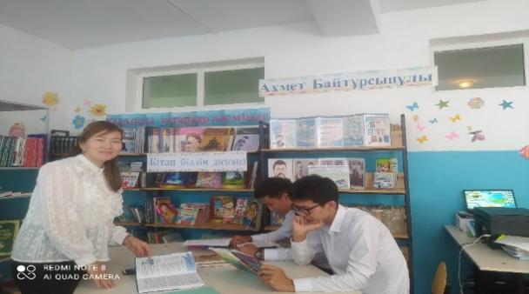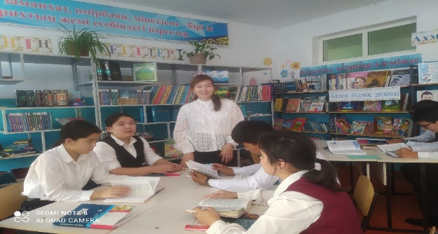

**3.«Оқуға құштар мектеп», «Біртұтас тәрбие бағдарламасы» аясында «Бақытты отбасы зорлық – зомбылықсыз әлем» кітап бұрышын** жасап 9 сынып оқушыларына зорлақ зомбылық туралы мағлұмат беру, адамның ең жаман қасиеті екенін айту. Жаман әдеттерден бойларын аулақ ұстап ондай әрекеттерге бармауға тәрбиелеу, адамгершілігі мол саналы азамат болып өсуіне ықпал жасау.

**Мақсаты:**оқушыларға зорлық-зомбылық туралы мағлұмат беру, адамның жаны мен тәніне үлкен зардап әкелетін соққы екенін түсіндіру және зорлыққа қарсы біздің елімізде заң бар екенін айту. Школьникам  толеранттылық туралы мағлұмат бере отырып, өздері  жүрген орталарында мейірімді болуға, бұзақылық істерге бармауға, адами бойларындағы қасиеттерін сақтауға, әдепті де, тәртіпті де тұлға болып өсуге   тәрбиелеу.

Іс-шара барысындағы негізгі мақсат ешбір адамға: бала болсын , әйел адам болсын , зорлық-зомбылық  жасалмайтын  ел **«Бейбітшіл ел - Қазақстан»**атты елдің моделін құрып шығару.

Іс – шараға 1,2- топ оқушылар және 3-топ ата-аналар тобы болып қатысты.

– Отбасындағы зорлық-зомбылық- қоғамдағы басты мәселенің бірі. Әйелдер қауымы бұл жағдайда жиі зардап шегеді. Әсіресе, өткен жылы пандемиялық ахуал күшейіп, карантин режімі енгізілген кезде отбасылық зорлық-зомбылық факторлары көп тіркелгені белгілі. Біздің қалыптасқан менталитетімізде көптеген қыз-келіншектер отбасындағы зорлыққа шыдап, көп жағдайда жасырып қалуға тырысады. Мұндай жайттар денсаулықтың бұзылуына, түрлі күйзеліске, балаларының мінез-құлқының дұрыс қалыптаспауына, тіпті соңы өлімге алып келеді. Осындайда «ұят», «қорқыныш» деген ұғымдарды өз жөнімен пайдалансақ игі еді.

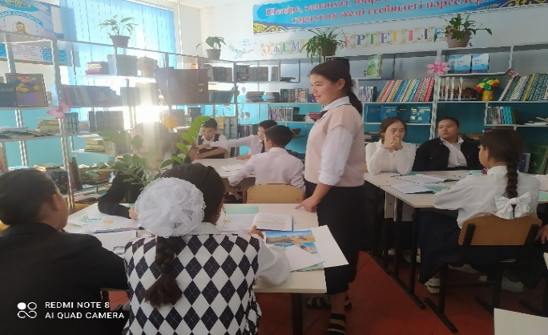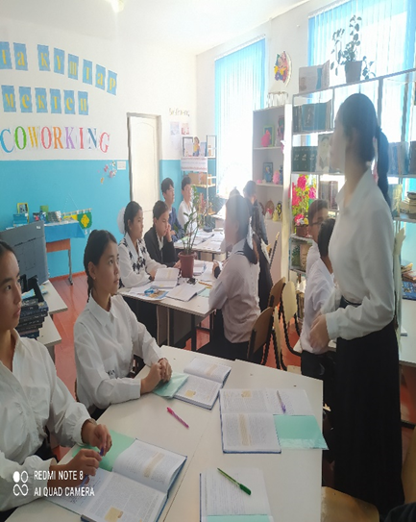

**4.«Оқуға құштар мектеп», «Біртұтас тәрбие бағдарламасы» аясында Қазақ жазушысы, қоғам қайраткері Қазақстанның еңбек сіңірген мұғалімі Спандияр Көбеевтің туғанына 145 жыл тақырыбында** 6 сыныппен сыныптан тыс іс шара өткізілді.

Мақсаты: Ақпарат көздері арқылы Спандияр Көбеев шығармашылығы туралы түсініктерін кеңейту, әңгімелерінің мазмұны мен идеясын меңгерту, алған білімдерін ауызша және жазбаша тілде пайдалануын қалыптастыру. Ұлы жазушы, қоғам қайраткерінің өмір жолы, ойлы еңбектері мен халыққа қалдырған асыл мұрасымен танысу, тәрбиелік мәнісін ұғыну. Оқушылар арнайы дайындалған слайд арқылы жазушының өмірімен танысып, ақпарат алды. Жазушы еңбектерімен танысып, ондағы тәрбиелік мәні бар маңызды дүниелерді түртіп алуға тырысты. Қызықты сұрақ-жауап жұмысы ұйымдастырылды.

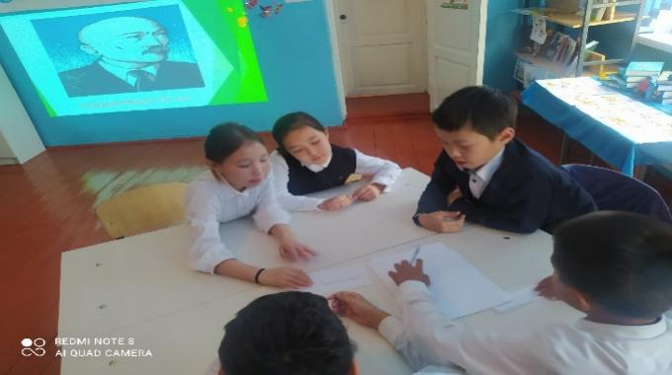 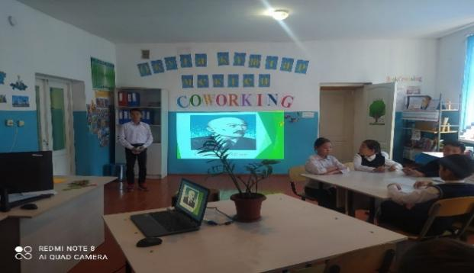

**5.«Оқуға құштар мектеп», «Біртұтас тәрбие бағдарламасы» аясында,** күзгі демалыста мектеп кітапханасында 4-7 сынып оқушылармен«Балалар кітапханасы» жобасы аясында «Ізгілікке қалам тартқан... жас ғұмыр» атты жасырын кітап іс-шарасына қызығушылықпен қатысты. Кітапханашы оқырмандарға кітапхана қорындағы балаларға арналған әдебиеттер туралы әңгімелеп, арнайы таңдаудан үйге оқуға кітаптар алуды ұсынды: кітаптар қағазға оралған, ал оқырман қай кітапты таңдағанын көрмейді. Бұл әдіс балалардың кітапқа деген құштарлығын жандандыруға мүмкіндік береді.  
#Оқуға құштар мектеп – оқуға құштар ұлт  
#Балалар кітапханасы

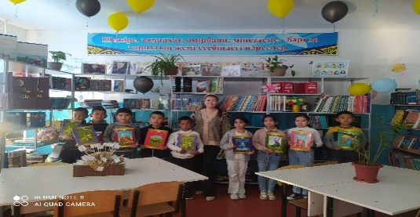 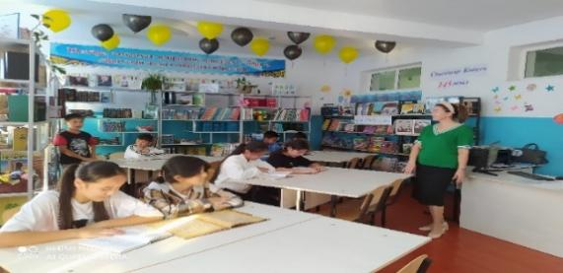

**6.«Оқуға құштар мектеп», «Біртұтас тәрбие бағдарламасы» аясында, «Кітаппен дос бол!»** 4ә сынып оқушылармен ашық сабақ өткізілді.

Кітаппен дос бол! 4ә сынып оқушылармен ашық сабақ өткізілді.

Мақсаты: кітапқа деген қызығушылын арттыру. Оқулықтарды күтіп ұстауға үйрету.

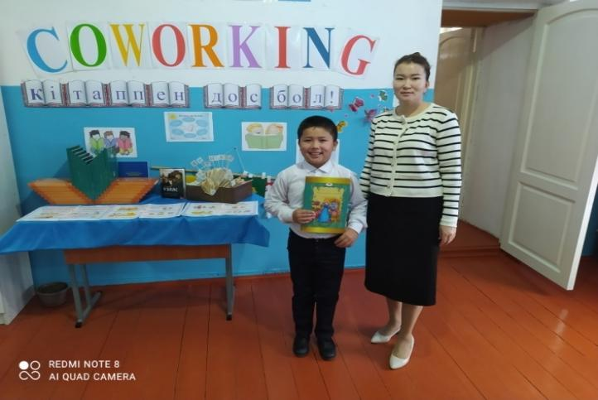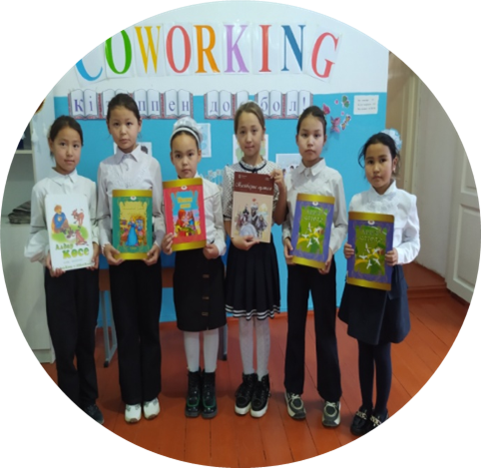

**7.«Оқуға құштар мектеп», «Біртұтас тәрбие бағдарламасы» аясында** 6 сынып оқушылары.

Оқушылардың Шәкәрім Құдайбердіұлы өмірі мен шығармашылығы,ақын өлеңдерінің идеясын ашу, рухани-адамгершілік қағидаларымен танысу,өлеңдерін нақышына келтіре оқи отырып,негізгі түйінді таба білуге дағдыландыру; Шәкәрім лирикасы мен Абай өлеңдерінің үндестігін тануда оқушыларды өзіндік ой қорытуға бағыттау.

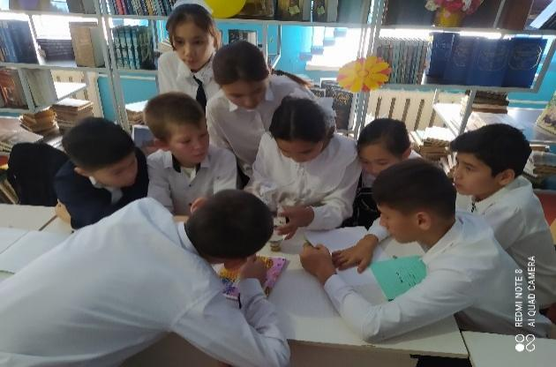 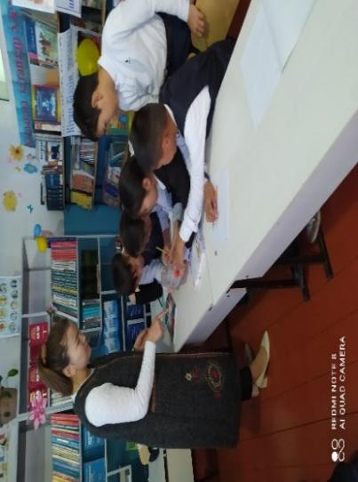

**8.«Оқуға құштар мектеп», «Біртұтас тәрбие бағдарламасы» аясында** 3 сынып оқушылары.16 желтоқсан – ата бабамыздың арманы орындалып, жасампаздығымызды жаңа белеске көтерген Тәуелсіздік күні. 1991 жылғы 16 желтоқсанда президент Нұрсұлтан Назарбаев қол қойған Конституциялық Заңнан бастау алған тәуелсіздігімізге 32 жыл толды.

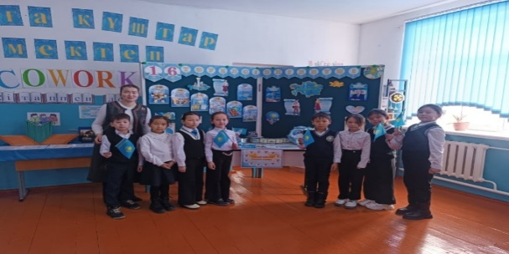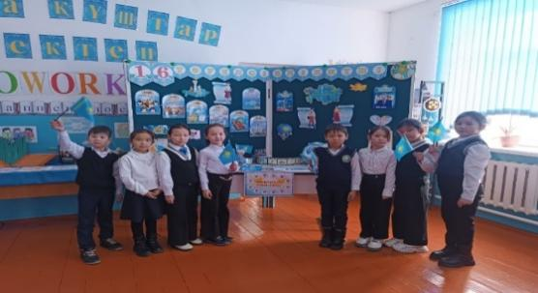

**9.«Оқуға құштар мектеп», «Біртұтас тәрбие бағдарламасы» аясында** 3 сынып оқушылары.“**Үнемі оқитын адам – табысты адам”**

**Қысқы демалыста: ”Балалар кітапханасы” жобасы аяасында “Үнемі оқитын адам – табысты адам”** оқушылармен оқыған кітаптары жөнінде игі қасиеттерді қалыптастыруға тәрбилеу, оқыған кітаптары жөнінде талқылау. Жаңа келген кітаптармен таныстыру

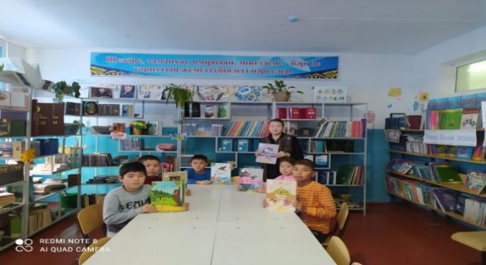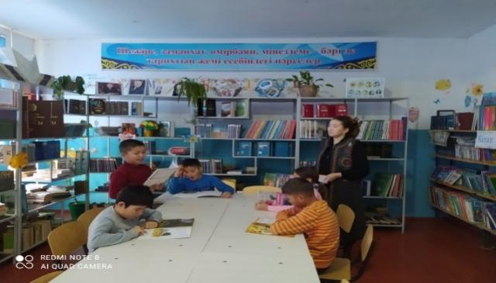

**10.«Оқуға құштар мектеп», «Біртұтас тәрбие бағдарламасы» аясында 3,4, 8 сынып оқушылары 10-15 минуттық Үзілісте оқушылардың кітапханадағы кітап оқу сәті**

«Оқуға құштар жобасы» аясында «Біртұтас тәрбие бағдарламасы» аясында үзіліс уақытында оқушылардың кітапханадағы бір күні

Абай атамыз:"Танымның бар тамшысы кітапта оған қол жеткізу үшін кітап оқудан жалықпа" деп,айтып кеткендей кітап оқу арқылы баланың уақытын тиімді ұйымдастыру мақсатында:"Оқуға құштар мектеп"жобасы аясында оқушыларды кітап оқуға баулу, әр түрлі жастағы балаларға арналған кітаптармен таныстыру .

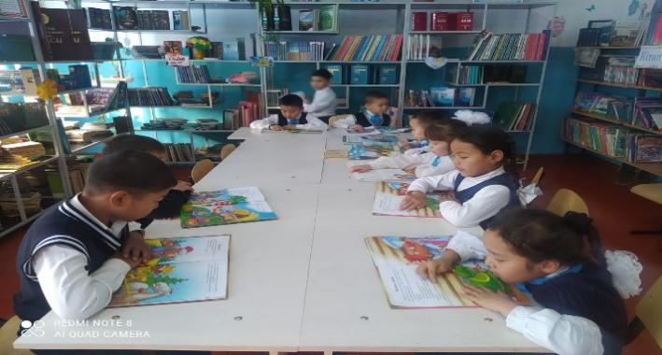 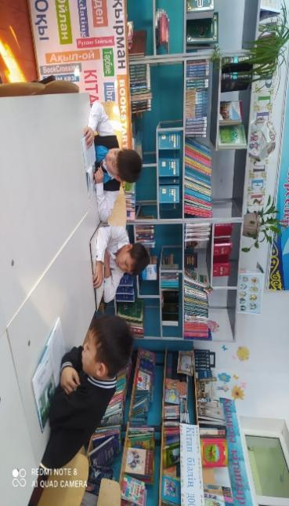

**11.«Оқуға құштар мектеп», «Біртұтас тәрбие бағдарламасы» аясында** №8 жалпы білім беретін мектеп «Ең үздік оқырман» тақырыбында мектеп кітапханасында 5 сынып оқушыларымен сыныптан тыс іс шара өткізілді. Мақсаты: кітаптың адам өміріндегі маңызы, ғылым мен білімінің пайдасын түсіндіру. Кітапты сүйе білуге, кітапты қадірлеуге баулу. Білімді ұрпақ тәрбиелеу. Білімді кітаптан алатынымызды түсіндіру. «Артық білім кітапта, ерінбей оқып көруге» деп ұлы Абай Құнанбаев атамыз айтпақшы, адам баласы үшін кітап тілсіз тәрбиеші.

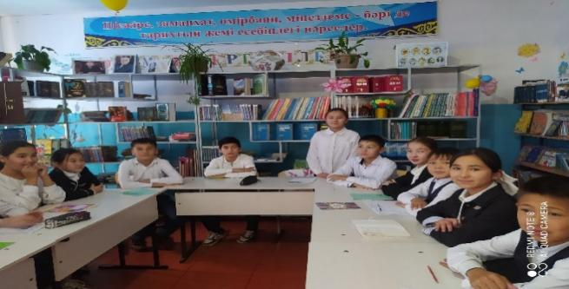

**12.«Оқуға құштар мектеп», «Біртұтас тәрбие бағдарламасы» аясында «Мәшһүр-Жүсіп Көпеевтің туғанына 165 жыл »**

Оқушылардың ой тұжырымдарын, әдеби тіл байлықтарын, есте сақтау қабілеттерін, көркем сөз оқу шеберлігін дамыту.Мәшһүр Жүсіп Көпейұлы­ның аңыз-әңгімелерді, тарихи әңгі­мелерді, шешендік сөздерді қағазға түсірумен ғана шек­телмей, фольклордың басқа да жанрлық түрлерін, атап айтқанда, тұрмыс-салт жыр­ларын, эпос, ертегі, мақал-мәтел, ақын­дар айтысын, т.б. жинағаны белгілі. 8сынып оқушылармен бірге өтілген іс шара.

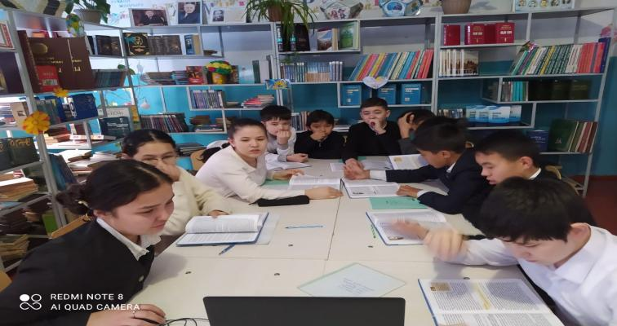 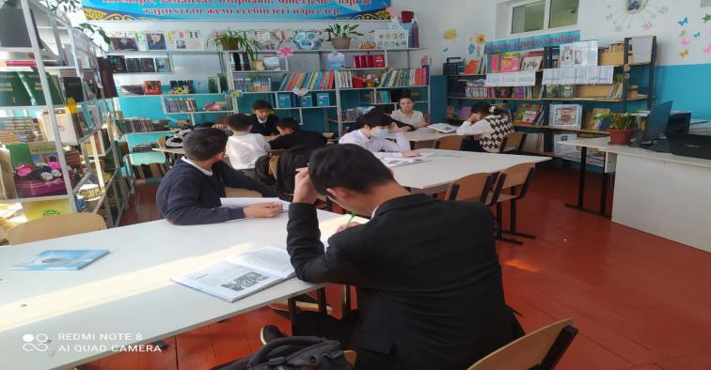

**13.«Оқуға құштар мектеп», «Біртұтас тәрбие бағдарламасы» аясында Саттар Ерубаевтың туғанына 110 жыл**

Мақсаты : Саттар Ерубаев туралы білімдерін толықтыру, сұрақтарға жауап беру арқылы ойлау қабілеттерін арттыру, тілдерін дамыту. Саттар Ерубаев 1914 жылы Түркістан ауданыныда дүниеге келді. Балалар үйінде тәрбиеленген. 1927 жылы Түркістан ауданы, «Комсомол» колхозында қызмет істейді

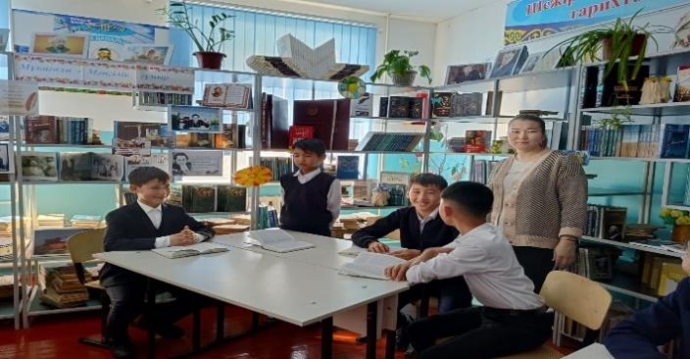 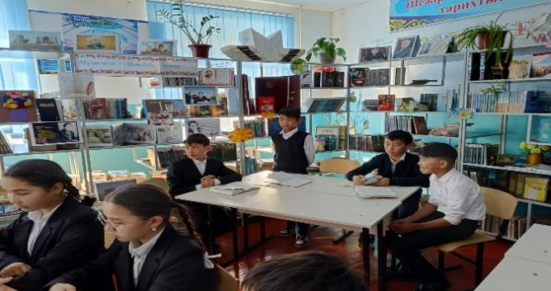

**14.«Оқуға құштар мектеп», «Біртұтас тәрбие бағдарламасы» аясында «Кітап біздің досымыз»**

Мықсаты: Оқушыларды оқулықты құрметтей білуге, кітапты ұқыпты ұстауға баулу. Оқушының білімділік танымын өмірмен байланыстыра отырып арттыру. Оқушылардың кітапқа деген сүйіспеншілігін, қызығушылығын арттыру, кітаппен достастыру.

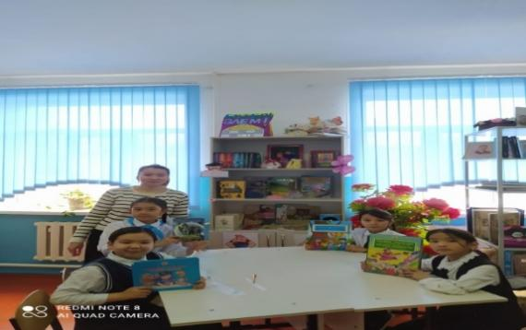 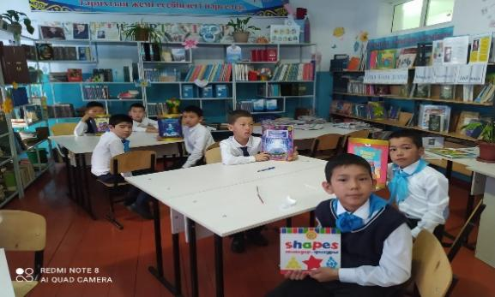

**15.«Оқуға құштар мектеп», «Біртұтас тәрбие бағдарламасы» аясында «Кітап менің өмірімде»**

Мақсаты: кітапхана аясында өткізіліп отырған «Оқуға құштар жобасы аясында» балалардың

кітапқа деген құмарлығын арттыру болды. Оқушылардан өздері оқыған кітаптары жөнінде қышқаша мәлімет алу және эссе жаздыру. Оқушылардың кітапқа деген қызығушылығы керемет.

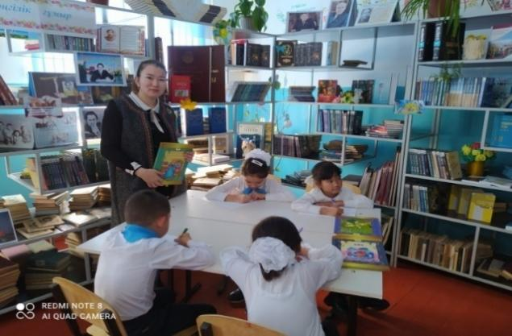 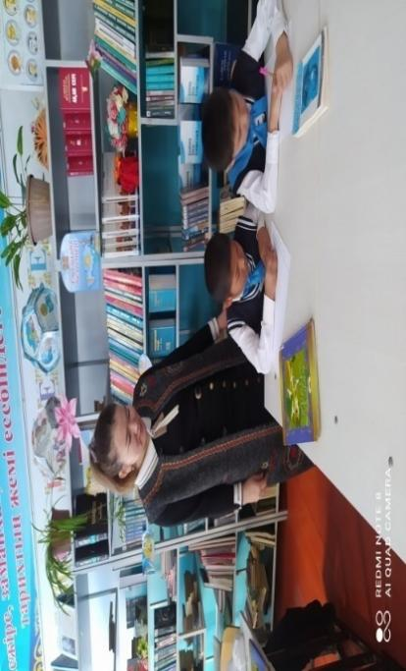

**16.«Оқуға құштар мектеп», «Біртұтас тәрбие бағдарламасы» аясында** № 8 жалпы білім беретін мектеп кітапханасында «Мұқағали – Мәңгілік ғұмыр» атты 6-7 сынып оқушылармен сыныптан тыс кеш өткізілді. Мақсаты: Қазақ поэзиясының мұзбалығы атанған ақынның өмірі, шығармашылығымен таныстыру, ақынның поэзия құдыретімен әндерін таныту. Ақын өлеідері арқылы оқушылардың отанға, Халқына тілге деген сүйіспеншілік сезімдерін ояту, отаншылдыққа тәрбиелеу.

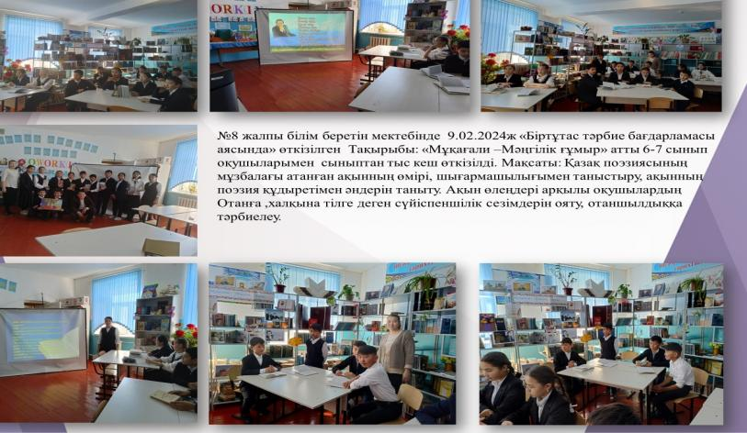

**17.«Оқуға құштар мектеп», «Біртұтас тәрбие бағдарламасы» аясында «14 Ақпан- Халықаралық кітап силау күні»**

Бұл мерекенің мақсаты - қарапайым және мейірімге толы, барлық адамзатты кітап оқуға шақыратын ерекше мейрам. Мерекенің қағидасы бойынша осы күні балаларға көбірек кітап сыйлаған абзал. Сол арқылы жас ұрпақтың кітап оқуға деген ынтасын арттыруға болады.  
Мейрамның шығу тарихы да ерекше. Кітап сыйлау мерекесі 2012 жылдан бері Эмми Бродмурдың бастамасымен халықаралық деңгейде тойланып келеді. Эмми Бродмур - әлеуметтік желіні белсенді қолданушы, блогер әрі 3 баланың анасы. Бір күні ұлы анасына дәл осы күні "Неге адамдар бір біріне ешқандай себепсіз кітап сыйлайтын күн жоқ?" деген сауал қояды. Ешқандай жауап таба алмаған Эмми осы күнді кітап сыйлау күні деп белгілеп, әлеуметтік желі арқылы мерекенің танымалдылығын арттыра бастайды. Нәтижесінде әлемнің түпкір-түпкірінен бір-біріне кітап сыйлайтын жандардың қатары көбейген. Қазіргі таңда мереке халықаралық деңгейге дейін жетті.   
Бір-бірімізге себепсізден-себепсіз кітап сыйлап, жақындарымызды қуантайықшы.

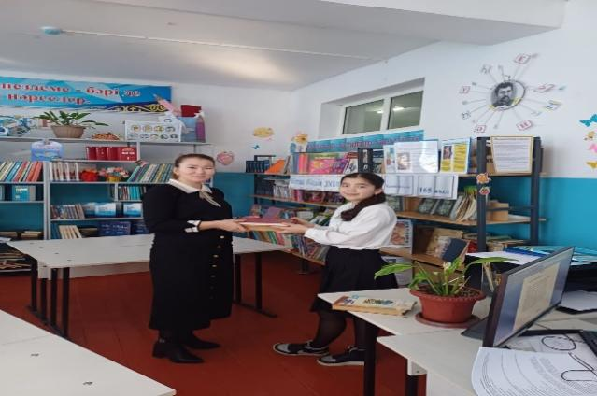 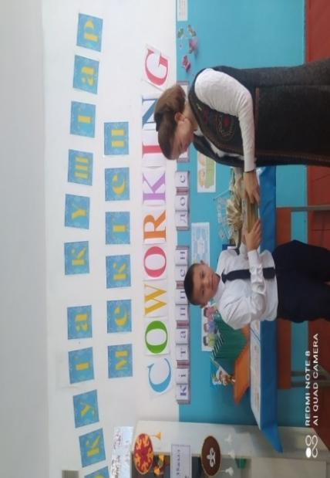

**18.«Оқуға құштар мектеп», «Біртұтас тәрбие бағдарламасы» аясында 1 наурыз – Алғыс айту күні**

Елімізде 1 наурыз - «Алғыс айту күні» болып 2016 жылдан бастап атап өтілуде. 2016 жылғы 14 қаңтарда Қазақстан Республикасының Президенті Н.Ә.Назарбаев Қазақстан халқы Ассамблеясының құрылған күні 1 наурызды елімізде «Алғыс айту күні» деп жариялап, № 173 Жарлыққа қол қойған болатын.

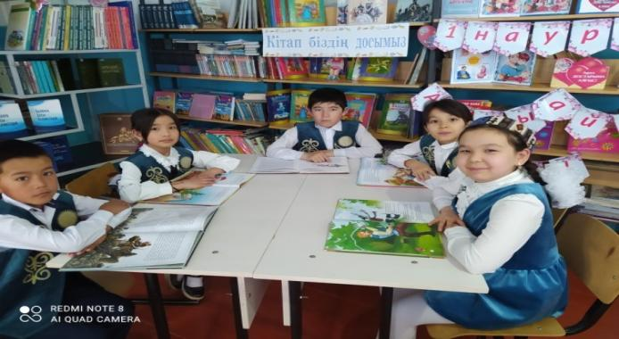 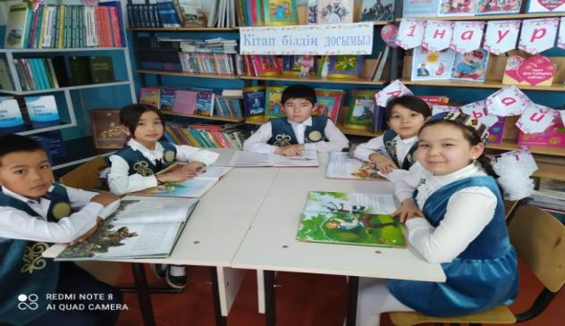

**19.«Оқуға құштар мектеп», «Біртұтас тәрбие бағдарламасы» аясында** «Жарқ ете қалсам найзағай болып» тақырыбында Сәкен жырдың сарқылмас дариясы атты сыныптан тыс сабағы ұйымдастырылып өткізілді.

Мақсаты: ақын шығармаларының өміршеңдігін көпшілікке таныту, оқырмандардың шығармашылық қабілетін жетілдіру, қазақ халқының зиялыларының бірі Сәкен Сейфулин есімін құрметтеуге, ұмытпауға тәрбиелеу:

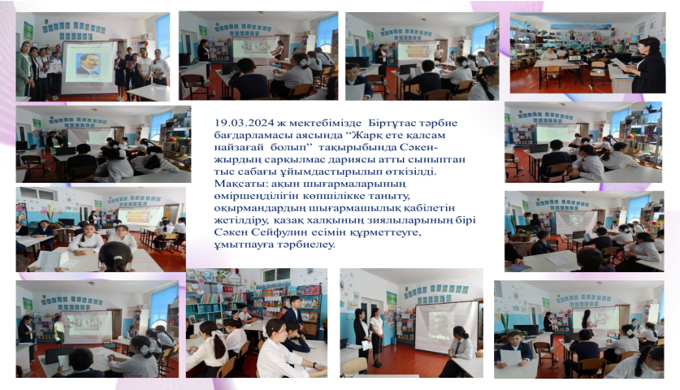

**20.«Оқуға құштар мектеп», «Біртұтас тәрбие бағдарламасы» аясында «12-сәуір Ғарышкерлер күні »**12 сәуір – Ғарышкерлер күні!

1961 жылы 12 сәуірде Қазақстанның Байқоңыр аймағынан тұңғыш космос кораблі ғарышқа аттанды. Сөйтіп, Юрий Гагарин – әлемнің тұңғыш ғарышкері, ал Байқоңыр – ғарыш аймағына айналды. Алғашқы ғарыш сапарынан кейінгі жылдары 500-ден аса ғарышкер аспан әлеміне сапар шегіп, ғылыми зерттеулер жүргізді.

Солардың ішінде Қазақстанның үш өкілі, өз елінің ұлттық батырлары, ұшқыш-ғарышкерлер: Тоқтар Әубәкіров, Талғат Мұсабаев және Айдын Айымбетовтер де бар. Олардың есімдері Қазақстан тарихы бетіне алтын әріптермен жазылды.

Еліміздің ғарыш саласы дами берсін!

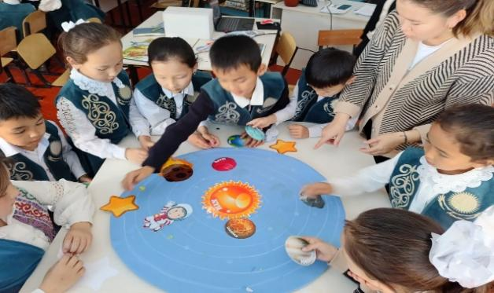 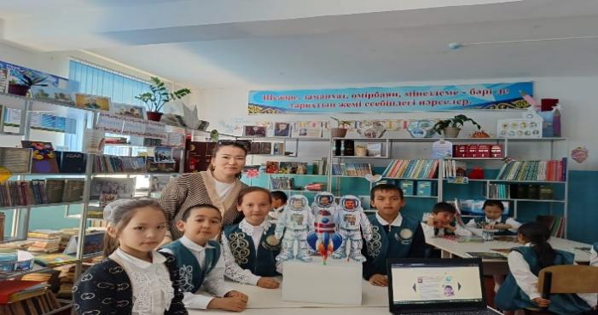

**21.«Оқуға құштар мектеп», «Біртұтас тәрбие бағдарламасы» аясында** Қазақтың ұлы ақыны қазақ әдебиетінің классигі Қазақтың бірлігі Алаштың азаттығы мен халқымыздың болашағы үшін бар ғұмырын күреспен өткізген зиялыларымыздың бірі қазақтың ұлы тұлғасы Қаныш Сәтпаевқа -125 жыл. Кітапханада кітап бұрышы жасалды.

**22.«Оқуға құштар мектеп», «Біртұтас тәрбие бағдарламасы» аясында 23 сәуір «Дүниежүзілік кітап және авторлық құқық қорғау күні»** тақырып бойынша кітап көрмесі жасалды.

Мереке Халықаралық кітап баспа қауымдастығының қолдауымен 1969 жылдан тойланып келеді. 1995 жылдың 16 қарашасында өткен ЮНЕСКО-ның Бас конференциясының 28 сессиясында мереке туралы Қарар қабылданып, 23 сәуір «Дүниежүзілік кітап және авторлық құқық қорғау күні» болып жарияланды.

**23.«Оқуға құштар мектеп», «Біртұтас тәрбие бағдарламасы» аясында «Кітаптың шығу тарихы»** тақырыбында бастауыш сынып оқушыларымен сыныптан тыс іс шара өтілді. Ежелгі Рим мәдениеті мен ғылымы өкілдерінің туындылары жарғақ кітаптарға жазылып таралды. 105 жылы қытай шебері Цай Лунь қағазды ойлап тауып, 13-ғасырда қағаз жасау өнері Шығыстан Батысқа тарай бастады. Осыған орай, Еуропада қолжазба кітап қауырт өркендеп, түрліше әріптер, бас тақырыптар (айдарлар) қолданыла бастады.

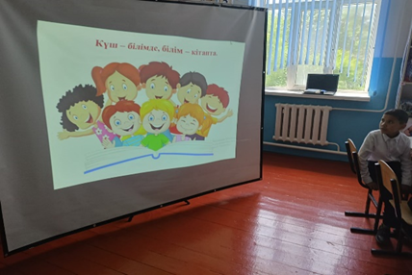 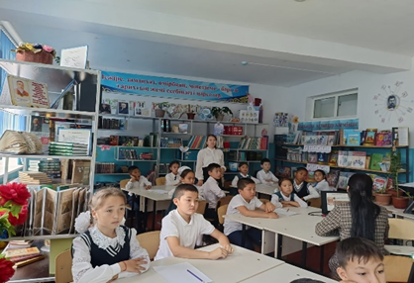

**24.«Оқуға құштар мектеп», «Біртұтас тәрбие бағдарламасы» аясында** 4.05.2023 жылы «Жаса, Қазақстан!» тақырыбына орай көрме жасалынды.

Азиада алауы – Шымкентке 13 қаңтар күні шам жамыраған шақта ұшақпен жетті. Алау эс­та­фетасын Шымкент қаласында өткізілуі бойынша ұйымдас­тыру комитетінің төрағасы, облыс әкімінің орынбасары Ә.Бектаев, төраға орынбасарлары – Шым­кент қаласының әкімі А.Жетпісбаев пен облыстық туризм және спорт басқарма­сы­ның бастығы Болат Қырықбаев және “Қазақ­стан­ның Халық Банкі” АҚ об­лыстық филиалы­ның төрағасы Ә.Мақұлбаев бас­та­ған делегация қарсы алып, әуежайда БАҚ өкіл­дерімен баспасөз-мәслихаты өтті. 14 қаңтар. А.Асқаров атын­дағы ипподром маңайы қара­ғұрым жұрт. Салтанатты концерт. Бірер аптадан бері тұман­ды Альбион секілді түнерің­кіреп тұрған Шымкент аспаны­нан қылаулап қар жауды. Ақша қар және қардай аппақ киім киген алау эстафета­сына қаты­сатын адамдар қаланың түн­дігін серпігендей күйге түсірді.

**25.«Оқуға құштар мектеп», «Біртұтас тәрбие бағдарламасы» аясында *«Ерлігім – елім үшін!»*** тақырыбында әдеби шығармашылық кеш өткізу 9 мамыр - " Жеңіс күні!». "Ерігім-елім үшін!"оқушылардың назарына ардагерлердің өмірі мен подігі туралы қысқаметражды фильмдер көрсетілді, көркем әдебиет пен батылдық туралы мақалалар мазмұны бар тәрбие сағаттары, патриотизмге тәрбиелеуге бағытталған әдеби шығармашылық кештері өткізіледі.   
Сондай-ақ, оқушылар үшін мектептің жауынгерлік және Еңбек даңқы мұражайына экскурсиялар ұйымдастырылды.  
Осындай іс-шаралар барысында оқушыларға өз Отанына, еліне деген мақтаныш пен сүйіспеншілік сіңіріледі, қоғамға қызмет ете отырып, еңбекқорлық, адалдық, әділдік, ысырапшылдыққа жол бермеу, мейірімділік, бауырластық шынайы назармен қалыптасады.

**26.«Оқуға құштар мектеп», «Біртұтас тәрбие бағдарламасы» аясында 31 мамыр Саяси қуғын сүргін және ашаршылық құрбандарын еске алу күні.** 7 сынып оқушылармен бірге дөңгелек үстел өтті. Бұл күні бүкіл ел саяси қуғын-сүргін құрбандары болған біздің отандастарымызды еске алады. Қазақстанда саяси қуғын-сүргіннің не екенін біледі, еліміз күштеп ұжымдастырудың ауыр хәлін бастан өткізді. Жалпы 1930-1953 жылдары аралығында 40 миллионнан астам кеңес азаматтары репрессияға ұшыраған. Әсіресе бұл заңсыз жазалауға Кеңес Одағы құрамында болған барлық халықтар мен ұлттардың бетке ұстар интелегенция өкілдері ұшыраған. Осы кезеңде қазақтардың 40 пайызы қаза тапқан. Ал Қазақстан аумағында орналасқан лагерлерге корейлер, поляктар, Еділ немістері, Қырым татарлары, Кавказ халықтары және басқа да ұлт өкілдері қоныс аударылып келген.

